V3.12.9-素材采集迁移

一、背景
旧智投下架，9月已将素材标签迁移到新智投，需将旧智投的素材模块无用的采集下掉

二、需求
简化旧智投的采集模块，推动旧智投下架

三、迁移内容

改造素材下架功能的数据依赖
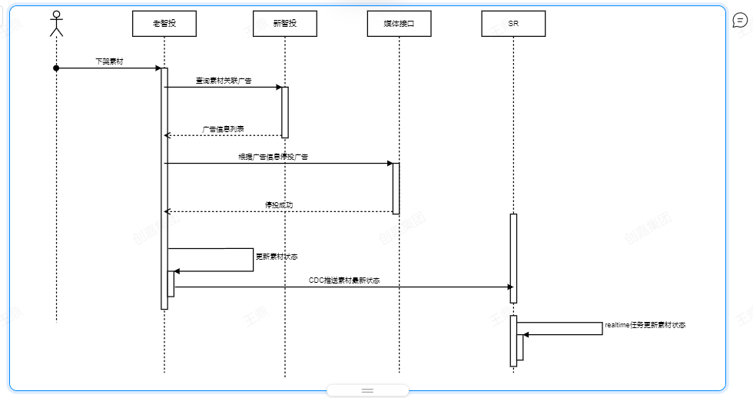

停止旧智投采集
停止以下Seatunnel同步服务
seatunnel_sync_wsr2_f_mainland01_dwd_biz_account_zipper
seatunnel_sync_wsr2_f_mainland01_ods_biz_sunrise_sys_agent_rt
seatunnel_sync_wsr2_f_mainland01_ads_pub_account_info_f

下架旧智投除素材、落地页外其他服务
后端仅保留一下三个模块
模块名 | 状态 | xxl-job调度状态 | 功能描述
aiad-web-go-backend | 下架 | / | 代理转发网关
aiad-web-php-backend | 下架 | / | 鉴权服务
aiad-landingpage-backend | 保留 | / | 落地页服务
aiad-material | 保留 | 全部停止 | 提供素材库增删改查
aiad-ads-aiqiyi | 下架 | / | 爱奇艺采集
aiad-ads-baidu | 下架 | / | 百度采集
aiad-ads-bilibili | 下架 | / | B站采集
aiad-ads-facebook | 下架 | 全部停止 | Facebook采集
aiad-ads-google | 下架 | 全部停止 | Google采集
aiad-ads-tiktok | 下架 | 全部停止 | Tiktok采集
aiad-ads-huya | 下架 | / | 虎牙采集
aiad-ads-kuaishou | 下架 | / | 快手采集
aiad-ads-ocean | 下架 | 全部停止 | 巨量采集
aiad-ads-tencent | 下架 | / | 腾讯采集
aiad-ads-uc | 下架 | / | UC采集
aiad-ads-vivo | 下架 | / | Vivo采集
aiad-ads-weibo | 下架 | / | 微博采集
aiad-ads-xiaomi | 下架 | / | 小米采集
aiad-ads-report | 下架 | / | 报表服务
aiad-gateway | 下架 | / | 网关服务
aiad-setting | 下架 | / | 增删改查服务
aiad-spider | 下架 | 全部停止 | 加工合并服务

四、迁移计划

